ACTA NÚMERO DIECISEIS. SESIÓN ORDINARIA DEL CONSEJO DIRECTIVO DE LA AUTORIDAD MARÍTIMA PORTUARIA. En la ciudad de San Salvador, departamento de San Salvador, a las dieciséis horas del día tres de mayo de dos mil veintidós; en las oficinas de la Autoridad Marítima Portuaria, situada en calle número dos, casa número ciento veintisiete, entre la calle loma linda y calle la mascota, colonia San Benito, con el objeto de celebrar sesión del Consejo Directivo, están el Licenciado Christian Marcos Aguilar Durán, Director Propietario del Ente Rector actuando como Director Presidente en funciones, quien preside la sesión; Ingeniero Mauricio Ernesto Velásquez Soriano, Director Propietario, Iingeniero Roberto Arístides Castellón Murcia, Director Suplente, Ingeniero Raúl Vicente Zablah Hernández, Director Suplente del Ente Rector, actuando como Director Propietario.

I) ESTABLECIMIENTO DE QUORUM. El Director Presidente en funciones, conforme a lo establecido por el artículo 8 de la Ley General Marítimo Portuaria y 12 del Reglamento Interno del Consejo Directivo de la AMP verificó y aprobó el quorum.
II) APROBACIÓN DE AGENDA. Los señores Directores aprobaron la agenda que se desarrolla a continuación.
III) LECTURA Y APROBACIÓN DEL ACTA ANTERIOR. Se dio lectura al acta correspondiente a la sesión ordinaria número CD-AMP 15/2022, de fecha veintiséis de abril de dos mil veintidós, la cual fue ratificada.
IV) ESTATUS A LA FECHA DEL SISTEMA DE ATRAQUE DEL PUERTO DE ACAJUTLA. La Gerente Portuaria manifestó que debido a incidentes sucesivos ocurridos debido a fallos con el sistema atraque del Puerto de Acajutla la AMP efectuó una inspección técnica en el 2020, de la cual se elaboró un informe técnico, en el cual se establecieron aspectos puntuales que deberían subsanarse para recuperar la integridad de los diferentes elementos del Sistema de Atraque; dicho informe fue remitido al titular de la instalación para su cumplimiento en enero del 2021. Actualmente aún existen aspectos que no han sido superados totalmente tales como: a) Protección Catódica: a finales del 2020 y a principios de 2021 se sustituyeron 25 ánodos, pero el alto grado de deterioro de las defensas metálicas del muelle B por el efecto de la corrosión, denotan que la protección no es suficiente o que el sistema existente no está trabajando adecuadamente, b) Llantas: Se verificó un avance del 78 % en la sustitución de llantas utilizadas como defensas; más no se ha iniciado el cambio por sistema de defensas, c) Amortiguadores: se han sustituido un 44% de los amortiguadores del muelle B, un avance bajo conforme a lo requerido. d) Marcos Metálicos: del sistema de defensas del muelle B, se ha comprobado un avance del 51% en la sustitución y rehabilitación de estos elementos. e) Protección de Madera: se han sustituido 25 unidades, aproximadamente el 0.89%, f) Elementos de Concreto: Deterioros profundos en los elementos del frente de atraque del Muelle A (viga perimetral y cara vertical lado dársena); en los que se apreció perdida del recubrimiento del concreto, exposición de la armaduría de refuerzo con alto nivel de corrosión, fractura del concreto de la viga de atraque. g) Bolardos: AMP instruyó ejecutar una evaluación integral no intrusiva a los mismos, para conocer su condición real, tanto de integridad física como de capacidad operacional real, utilizando ultrasonido para verificar las grietas o fisuras en los pernos de sujeción especialmente y en el cuerpo del bolardo; sobre el cual no se tiene evidencia de su ejecución. h) Escombros: no se tiene evidencia del retiro de los mismos de los frentes de atraque. Por lo que se puede concluir que, aunque en el 2021 se observaron acciones para superar los señalamientos realizados en la Evaluación del Sistema de Atraque del Puerto de Acajutla, estos han sido insuficientes. El Director Ejecutivo mencionó a lo antes dicho que se enviará una nota a CEPA en la que se requerirá el cumplimiento del plan de mantenimiento preventivo y correctivo del Puerto de Acajutla. Los miembros del Consejo Directivo se dan por enterados.

V) INFORME SOBRE SUBASTA DE VEHÍCULOS AMP. El Gerente Administrativo desarrolló el informe sobre la subasta de vehículos de AMP y mencionó que mediante resolución 102/2021 de fecha 16 de noviembre de 2021, se informó sobre la declaración de desierta de la primera convocatoria de la subasta pública de vehículos; seguidamente por recomendación de la Gerencia Administrativa se solicitó el inicio de la segunda convocatoria y un nuevo avalúo de los vehículos a subastar, se realizaron nuevos avalúos de los vehículos a subastar con la empresa Callejas y Asociados S.A de C.V. dando el resultado siguiente: Mazda color azul placa N-5791 año 2013 con avalúo de $ 5, 300.00 dólares de los Estados Unidos de América y Mazda color azul placa N-8571, año 2014 con $6,300.00 dólares de los Estados Unidos de América; Con base al Art. 148 numeral 6 inc. 2 de las Disposiciones Generales del Presupuesto, se remitió nota al Director General de Contabilidad Gubernamental, solicitando la ratificación de los avalúos, con fecha 20 de enero 2022, se recibió nota suscrita por el Director General de Contabilidad ratificando los avalúos de los vehículos a subastar, Con fecha 07 de febrero se solicitó al Director Ejecutivo, la aprobación para seguir manteniendo las comisiones de preparación y ejecución, todo esto en razón a la resolución 102/2021 de fecha 16 de noviembre de 2021, que en su literal c) acordó: “Facultar al Director Ejecutivo para que mantenga o modifique las comisiones de la subasta, dando como resultado de todo este proceso una adjudicación por parte del Mazda color azul placa N-5791 año 2013 por la cantidad de $9860.00 de los Estados Unidos de América y por el Mazda color azul placa N-8571, año 2014 de $10,100 dólares de los Estados Unidos de América ; Con fecha 09 de marzo se formalizo el contrato de compraventa de los vehículos subastaos por medio de documento privado autenticado. Los señores miembros del Consejo Directivo se dan por enterados del informe de la subasta.

VI) INFORME TRIMESTRAL DE COMPRAS. La jefa UACI manifestó que El Art. 10 literal m) de la LACAP y Art. 12 b) del Reglamento, establecen que una de las atribuciones del jefe UACI es: “informar por escrito y trimestralmente al titular de la institución de las contrataciones que se realicen”. La jefa UACI menciona que se han realizado 33 contratos de libre gestión y una licitación pública, que, de los 33 procesos de libre gestión realizados, 8 se han formalizado por medio de contratos y 25 con órdenes de compra, Se programó para el primer trimestre de 2022 una ejecución de $1,281,395.50, sin embargo, la ejecución ha sido por $386,639.41 que equivale al 30% del 100% programado, quedando de la siguiente manera:
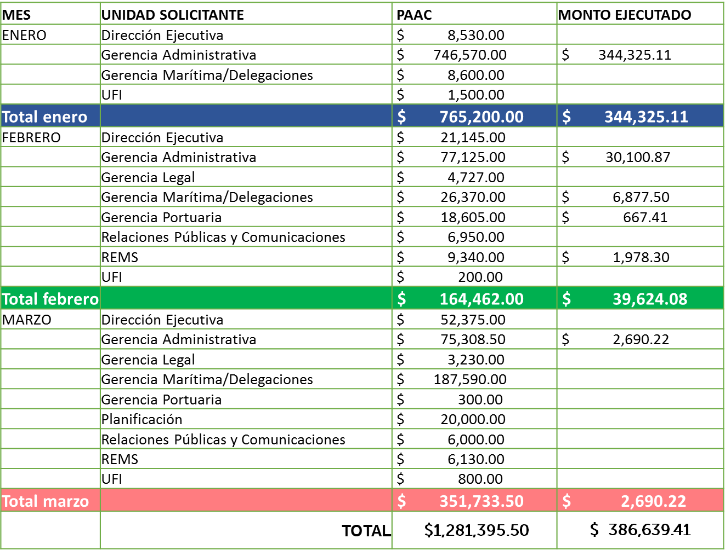
Además, que durante el primer trimestre de 2022 se dio cumplimiento a lo que establece la LACAP en el Art. 39C, ya que adquirió con la MIPYME el porcentaje de 32 siendo lo establecido en dicho artículo 12% del presupuesto anual. Los miembros del Consejo Directivo dan por recibido el informe de adquisiciones y contrataciones correspondiente al Primer Trimestre de 2022, el cual se anexa a la presente acta.

VII) ELECCIÓN DE INTEGRANTE DE LA COMISIÓN DE GÉNERO. La encargada de la Unidad de genero mencionó que de acuerdo al artículo 3 y 4 del reglamento de funcionamiento de la comisión de genero de la AMP, la comisión de genero será nombrada por medio de resolución emitida por el Consejo Directivo de la AMP, y por un periodo de 2 años, es por eso que en sesión Número 48 de Resolución N.º 123/2020, de fecha 30 de noviembre de 2020, los miembros del Consejo Directivo acordaron nombrar la Comisión de Género Institucional de la siguiente manera: Gerencia Administrativa; Martha María Huezo de Contreras, Gerencia Legal, Sonia Maribel González de Salazar, Unidad de Planificación y Gestión de Calidad, Iliana Lisseth Cruz Roque, Unidad Financiera Institucional, Juan Gerardo Campos Pineda, Unidad de Informática: Aida Lizeth Acevedo Sánchez quedando pendiente la persona encargada de Relaciones Públicas y Comunicaciones, pues en esa fecha no existía persona para ser nombrada, por lo que en esta ocasión la Unidad de Genero propuso al licenciado Jorge Alberto Guerrero Campos quien desempeña el cargo de Técnico en Relaciones Públicas y Comunicaciones, dicha propuesta es para dar seguimiento a lo acordado por el Consejo directivo en Sesión Número 48 de resolución 123/2020 ; de fecha 30 de noviembre de 2020. RESOLUCIÓN 51/2022. Los señores miembros del Consejo Directivo, POR UNANIMIDAD ACUERDAN: a) Nombrar al Licenciado Jorge Alberto Guerrero Campos como miembro de la Comisión de Género Institucional en representación de la Unidad de Relaciones Públicas y Comunicaciones a partir de la fecha de notificación de la presente hasta 30 noviembre de 2022 para cumplir los dos años de nombramiento como lo establece el artículo 4 del reglamento de funcionamiento de la comisión de género. b) Ratificar en esta misma fecha.

Habiéndose desarrollado la agenda aprobada se da por terminada la reunión a las diecinueve horas del día de su fecha.

Christian Marcos Aguilar Durán Roberto Arístides Castellón Murcia
Director propietario actuando Director suplente
como Presidente en funciones

Mauricio Ernesto Velásquez Soriano Raúl Vicente Zablah Hernández
Director propietario Director suplente actuando Director
Propietario.

